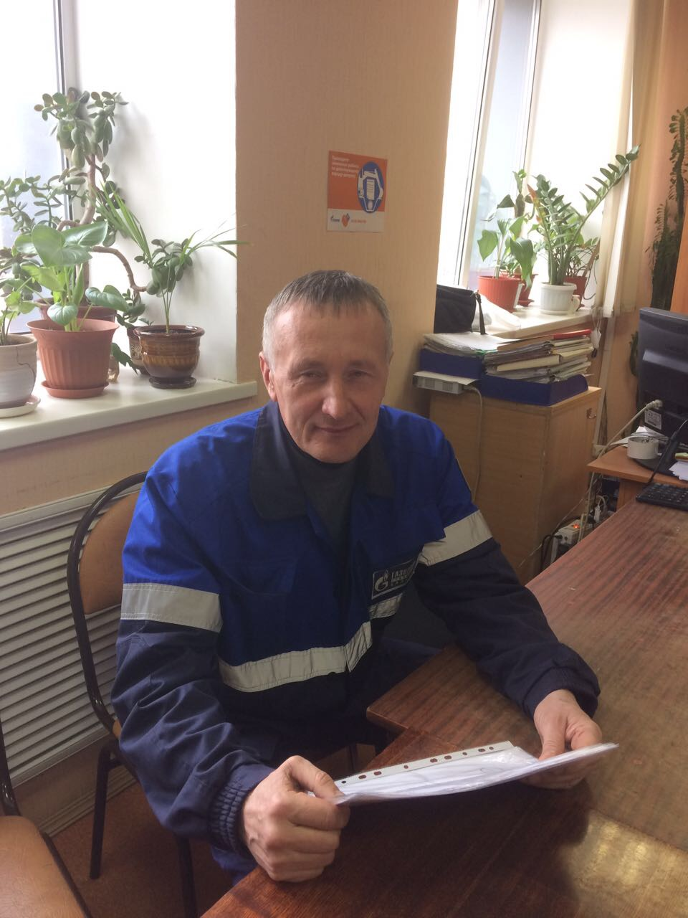

Автор Галиев Рамиль Касимович, зам.начальника службы по ПГ ЭПУ «Казаньгоргаз»

Пришла весна, четвертый год войны
Казалось, что земля уже не сможет
Израненная телом и душой
Дать жизнь природе искалеченной войною

Огнем пожаров выжжена она
И раны от разрывов кровоточат
Но сердце бьется и жива земля
Лишь замерла перед прыжком и затаилась

В ней дух бунтарский, наших предков дух
Для них свобода как и честь дороже жизни
И если надо за свободу умереть
Жизнь отдадут без страха, сожаления

И стиснув зубы как в бою последнем
И мощь и ярость сжав в стальной кулак
Вздохнет и выплюнет войны смертельные осколки
Для жизни будущей еще один дав шанс

И оживет природа и проснется
Глотнув живительный бальзам Родной земли
Придет весна, а с ней и Победа
Ведь этот день мы приближали как могли!

Что такое на войне тишина
Что такое на войне тишина
Это ночь на небе звезды и луна.
Спят бойцы и снится им родимый дом
Батя мастерит стучит топор
Мама бегает хлопочет у плиты
Будто не было проклятой той войны
А еще стоят березки у реки
Шелестят листвой приди ко мне, приди
И скамейка где сидели до утра
Взявшись за руки влюбленные сердца.

Что такое на войне тишина
Перед боем просто страшная она
Вжавшись в землю наши войны лежат
И сердца стучат, стучат, стучат.

Боже праведный спаси и помоги
Дай мне силы и меня ты сбереги.
Ведь у мамы я один, она одна
Будь же проклята такая тишина!

Что такое на войне тишина
Это редкая солдатская слеза
Когда во вражеском захваченном тылу
Хоронили тех кто пал в ночном бою
Уходила разведрота на войну
Тихо молча охраняя тишину.

